**ADMINISTRAR LÍNEA DE PRODUCTO**

### Se solicita que se administren las líneas de producción a través de las funcionalidades buscar, registrar, modificar, activar, desactivar y cancelar.

* Para esta funcionalidad se mostrará como primera pantalla una opción de búsqueda de Línea de producto:
* **Parámetros de entrada:**
* ID (empresa), Línea de producto (Obligatorio)
* **Parámetros de salida:**
* ID, Nombre, Negocio y Descripción (línea de producto).

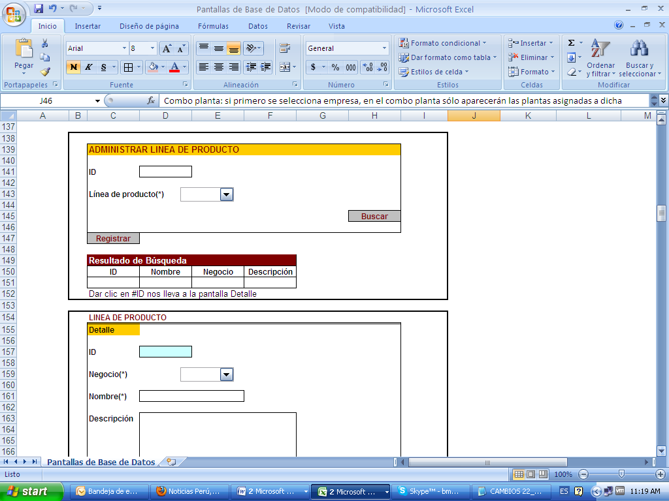

* Para cuando se pulse en el botón Registrar:

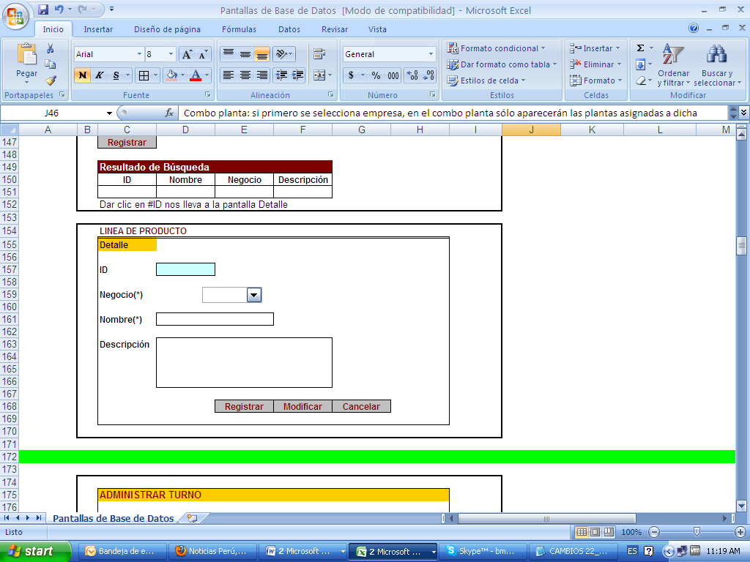

* **Campos obligatorios:**
* ID (autogenerado deshabilitado), Negocio, Nombre.
* **Campos opcionales:**
* Descripción.
* Para el caso del modificar, de la primera pantalla se seleccionará una línea de producto y me cargará una pantalla similar a la de registro. Se asumen los mismos campos obligatorios y opcionales.
* Al pulsar en el botón Cancelar retornará a la pantalla principal.